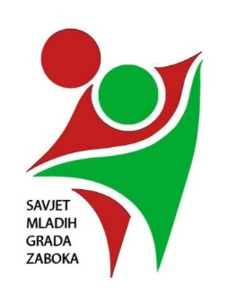

OBRAZAC KANDIDATURE ZA ČLANA SAVJETA MLADIH GRADA ZABOKA

I. PODACI O PREDLAGATELJU
Naziv
Sjedište
OIB (ako ga ima)
Osoba ovlaštena za zastupanje | Ime i prezime
Osoba ovlaštena za zastupanje | Funkcija
Kontakt osoba
Telefon/Mobitel
E-mail
II. PODACI O KANDIDATU ZA ČLANA SAVJETA MLADIH
Ime i prezime
Datum rođenja
Adresa (prebivalište ili boravište)
Telefon/Mobitel
E-mail
III. OBRAZLOŽENJE PRIJEDLOGA KANDIDATA ZA ČLANA
škola ili visokoškolska ustanova koju pohađa, završeno obrazovanje, radno mjesto, poslodavac, dosadašnje aktivnosti, interesi i druge karakteristike kandidata

Prijedlogu se prilaže:
- Preslika osobne iskaznice ili uvjerenje o prebivalištu ili boravištu kandidata za člana Savjeta.

Ako je predlagatelj kandidature neformalna skupina od 10 mladih, kandidaturi se prilaže i popunjeni obrazac za prikupljanje potpisa predlagatelja neformalne skupine mladih.

________________________________

Potpis kandidata za člana

__________________________________________
Potpis ovlaštene osobe predlagatelja

U Zaboku, ________________ 2025. godine

Privola temeljem Opće uredbe o zaštiti podataka EU (2016/679) i Zakona o provedbi Opće uredbe o zaštiti podataka („Narodne Novine“ br. 42/18).
Suglasan sam i dajem privolu Gradu Zaboku da moje osobne podatke obrađuje u svrhu provedbe Javnog poziva za predlaganje kandidata za članove Savjeta mladih Grada Zaboka. Obrada osobnih podataka će biti u skladu sa svrhom prikupljanja, a prikupljaju se samo podaci koji su nužni za provedbu Javnog poziva za predlaganje kandidata za članove Savjeta mladih Grada Zaboka. Prikupljeni podaci će se čuvati u skladu sa općim aktima Grada Zaboka kojima se uređuje čuvanje arhivskog i dokumentarnog gradiva. Izrazi koji se koriste u ovoj Privoli upotrijebljeni su neutralno i odnose se na osobe oba spola.

